2009学年度七年级（上）复习练习（一）
班级________________ 姓名__________________ 学号__________________
一、选择题。
1. 经过经度120º,纬度40º的点,在地球上共有（ ）
A 1个 B 2个 C 3个 D 4个
2. 南北半球的分界线是（ ）
A 赤道 B北回归线 C 本初子午线 D 南极圈
3. 东西半球的分界线是（ ）
A 赤道 B 20ºW和160ºE组成的经线圈
C 20ºE和160ºW组成的经线圈 D 0º和180º组成的经线圈
4. 关于经纬线的表达正确的是（ ）
A 23.5º N—北回归线 B 0º经线----日界线
C 90º S-----北极点 D 180º经线----东西半球分界线
5. 地球表面两地,甲在东经95º,南纬4º;乙地在东经115º,北纬28º,则乙地位于甲地的（ ）
A东北面 B 西南面 C东南面 D 西北面
6．关于经线和经度的说法，正确的是（ ）
A 经线是直线，纬线是圆圈 B 不同经线长度相同，不同纬线长度不同
C 经线表示南北，纬线表示东西 D 东经度在东半球，北纬度在北半球
7．下列关于地球公转的表述错误的是（ ）
A 公转周期是一年 B 绕太阳不停地旋转
C 自西向东公转 D 公转使地球产生了昼夜更替现象
8．地球自转产生的地理现象是（ ）
A 四季的转换 B 昼夜的更替 C 昼夜长短的变化 D 正午太阳高度角的变化
9．地球的自转和公转（ ）
A 周期相同 B方向相同 C 产生的地理现象相同 D 无相同之处
10．在下列节日中，中山市白昼最长、太阳高度角最高的一天是（ ）
A 清明节 B 儿童节 C 教师节 D 圣诞节
11．南极考察的最好季节是我国的（ ）
A 春季 B冬季 C 秋季 D 夏季
12．太阳直射南回归线（23.5ºS）时,北半球的节气是（ ）
A 春分 B 夏至 C冬至 D 秋分
13.下列属于地图基本要素的是（ ）
①比例尺 ②颜色 ③图例 ④方向
A ①②③ B ②③④ C ①③④ D ①②④
14.下列四幅图的比例尺,最大的一幅是（ ）
0
5
10千米
A 1:5000 B
C 一千万分之一 D 图上1厘米代表实地距离是20千米
15.一个人站在南极点上,他的前后左右都是（ ）
A东方 B西方 C南方 D北方
16.在一幅中山市上,量得坦洲到石岐的直线距离为4厘米,两地的实地距离是32千米,这幅图的比例尺是（ ）
A 1:40 B
0
8
C 八十万分之一 D 图上一厘米代表实地距离400千米
17.下列四幅图幅大小相同的地图,表示地理事物内容最详细的是（ ）
A亚洲地图 B中国地图 C广东省地图 D中山市地图
18.划分地球上五带的主要依据是（ ）
A获得太阳光热的多少 B有无极昼极夜
C有无明显的季节变化 D有无太阳光直射
19.下列各地中,一年内有两次阳光直射的是（ ）
A北极 B赤道 C北极圈 D北回归线
20．关于我国首都北京(40°N ，116°E)位置的叙述正确的是（ ）
A位于北半球，中纬度 B位于东半球，高纬度
C位于西半球，中纬度 D位于南半球，高纬度
21．南北半球昼夜等长的日期是（ ）
A 3月21日和6月22日前后 B 3月21日和9月23日前后
C 6月22日和9月23日前后 D 9月23日和12月22日前后
22.某地以东是东半球，以西是西半球，以北是南温带，以南属高纬度，该地的地理位置是（ ） A 20°W，30°N B 160°E，66.5°S C 0°，30°S D 20°W,66.5°S
23．世界上第一个进入太空的人宇航员是（ ）
A中国的杨利伟 B美国的阿姆斯朗 C原苏联的加加林 D葡萄牙的麦哲伦
24．人们常说的地理太发现是指（ ）
A中国人张骞出使西域，开僻了“丝绸之路”
B意大利人马可•波罗到中国，增进了亚欧交往
C意大利人哥伦布横渡大西洋到达美洲大陆
D中国人郑和七下西洋，足迹远及非洲东海岸，并留下著名的航海图
25．世界著名的填海造陆国的欧洲国家是（ ）
A荷兰 B丹麦 C英国 D瑞典
26．能够解释在寒冷的南极大陆发现有煤层的原理是（ ）
A地质力学 B大陆漂移学说 C板块构造学说 D海底扩张学说
27．世界上面积最大的岛屿位于（ ）
A亚洲 B非洲 C南美洲 D北美洲
28．印度洋板块与亚欧板块碰撞挤压形成的山脉是（ ）
A阿尔卑斯山脉 B喜马拉雅山脉 C安第斯山脉 D落基山脉
29．关于苏伊士运河在国际航运意义上的表述，正确的是（ ）
A沟通太平洋和大西洋航运 B沟通印度洋和大西洋并缩短亚欧两洲航程
C沟通北美洲和西欧航运 D沟通南美洲和非洲的航运
30．全部位于东半球的大洋是（ ）
A太平洋 B大西洋 C印度洋 D北冰洋
31．下列大洲中，被太平洋、大西洋、北冰洋包围的是（ ）
A非洲 B大洋洲 C亚洲 D北美洲
读世界板块和主要的火山、地震的分布图（图1），完成32—34题。
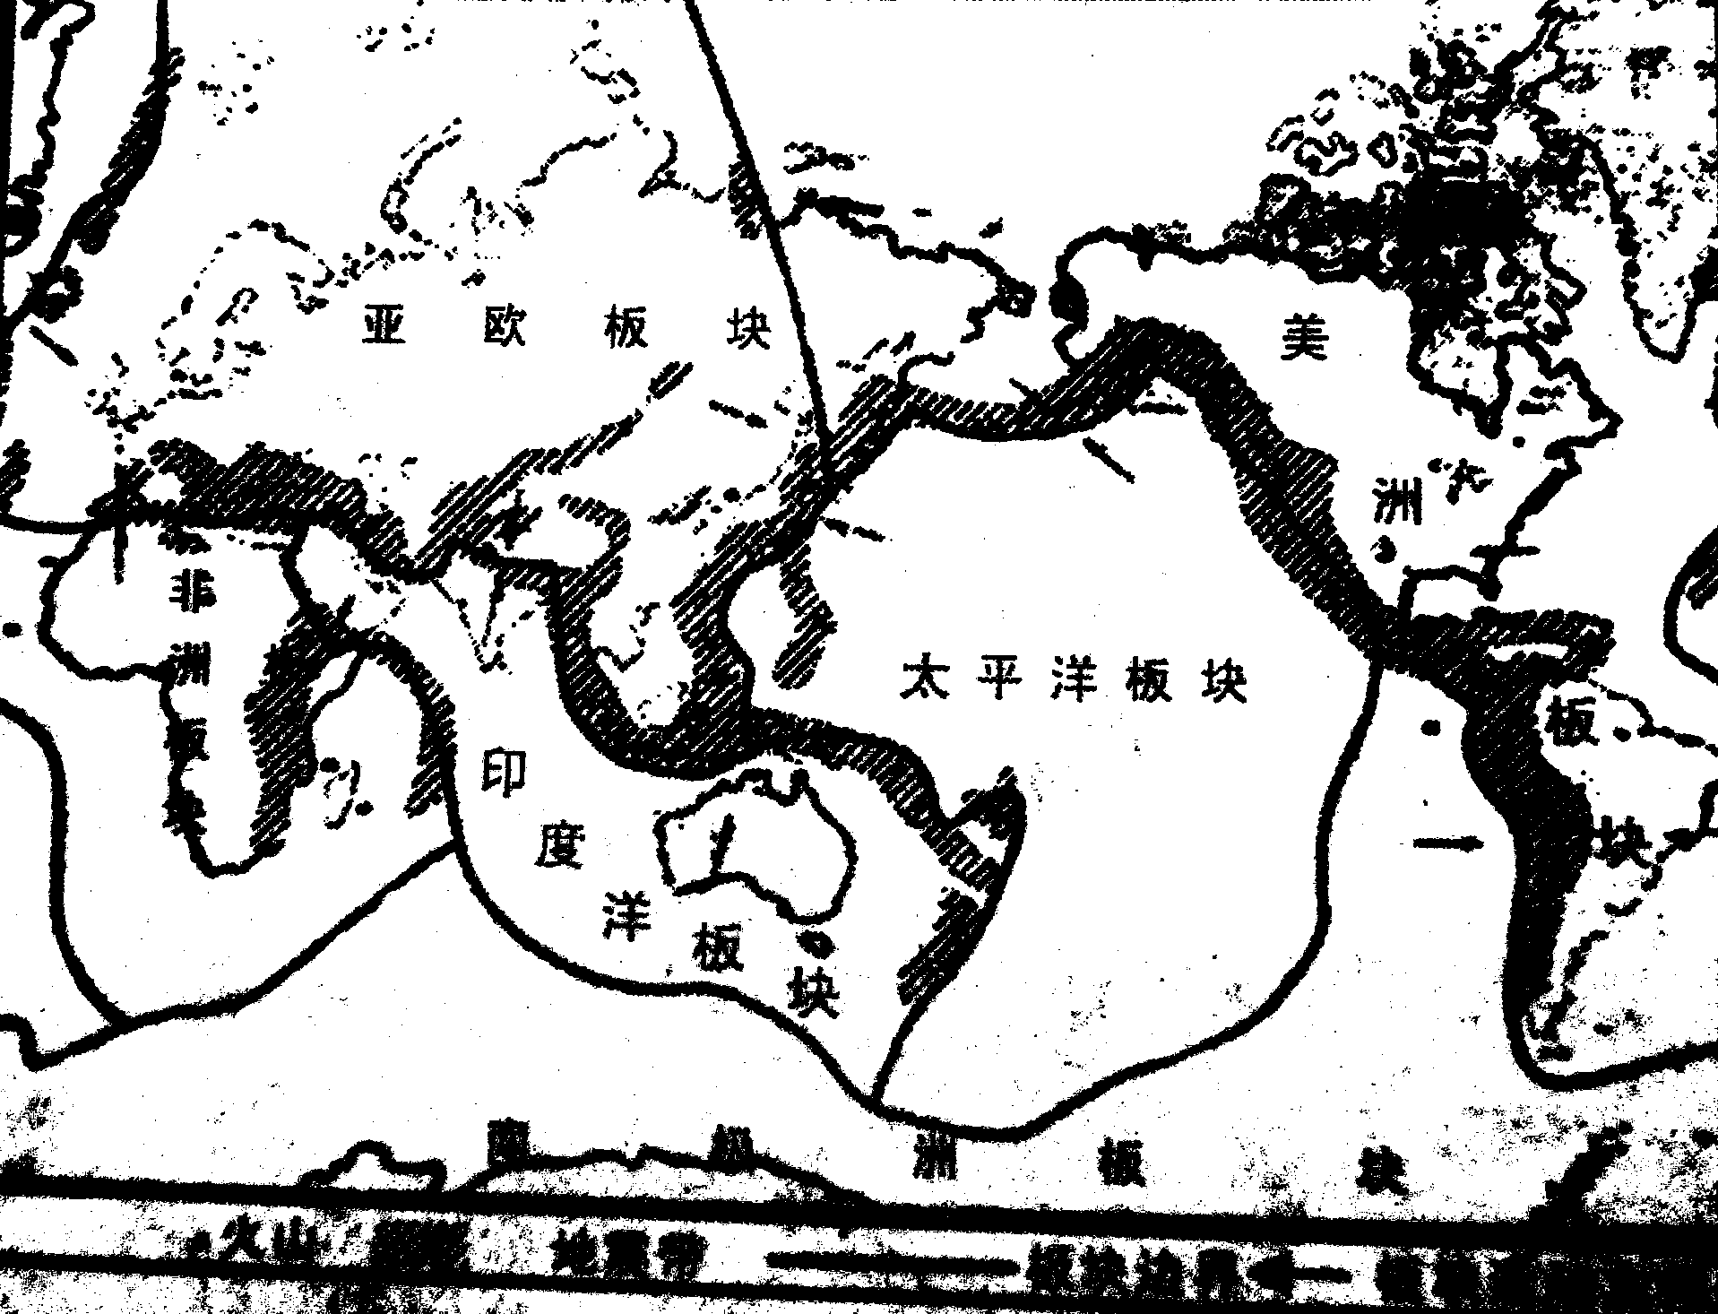
32．印度半岛属于
图1
A亚欧板块 B非洲板块
C印度洋板块 D太平洋板块
33．南美洲西海岸的安第斯山脉是由于
A太平洋板块和美洲板块碰撞形成的
B太平洋板块和美洲板块张裂形成
C美洲板块和南极洲板块碰撞形成
D美洲板块和南极洲板块张裂形成的
34．红海在不断扩大，是由于
A地壳下沉 B板块碰撞
C海面上升 D板块张裂
35．下列海峡中，既是两大洲分界线，又是两大洋分界线的是
A马六甲海峡 B白令海峡 C麦哲伦海峡 D英吉利海峡
二、综合练习题。
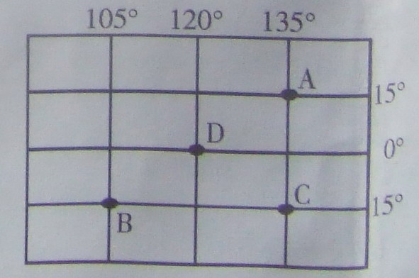
36．读下面的经纬网图（图2）并回答。
图2
（1）A的地理位置是__________________。
B的地理位置是__________________。
（2）A在B的__________________方，
C在B的__________________方。
（3）A、B、C、D四地中，位于南半球的有___________
（填字母），四点都位于东、西半球中的____________（半球）。
37．读图3，回答下列问题：
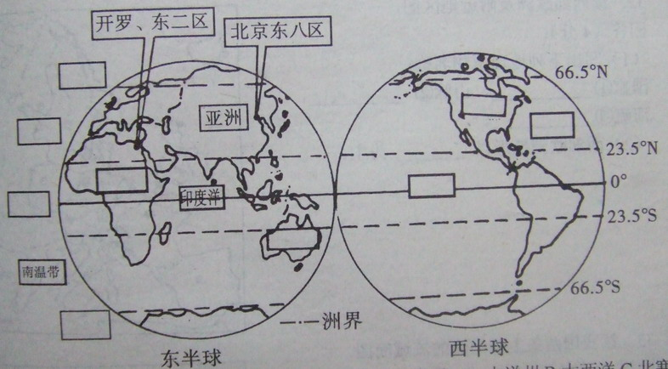
图3

（1）在图中方框内填上：热带、非洲、大西洋、北美洲、南极圈、赤道。
（2）五带中，有太阳直射的是___________带，有极昼极夜的是_________带，四季变化明显的是____________带。
（3）我国位于_____________洲，大部份地区位于_____________带。
（4）主要位于西半球的大洲有________________________和________________________。
（5）跨经度最多的大洲是____________________，跨经度最多的大洋是___________________。
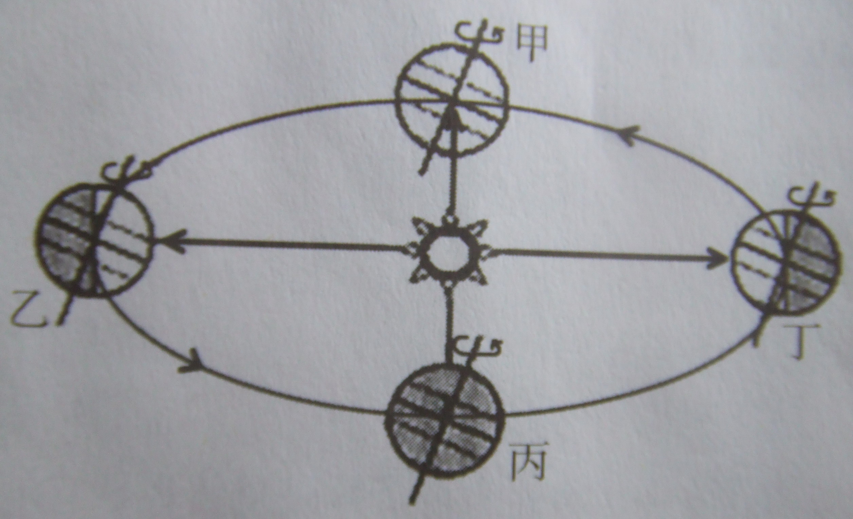
38．读地球公转示意图（图4），回答：
图4
（1）地球运行在公转轨道丁的位置时，正值北半球的
_____________节气，太阳直射在__________________。
（2）地球运行在公转轨道乙的位置时，北极圈以北出现_____________现象，北京处在一年中的___________季（节）。中山市的正午太阳高度较___________，白昼时间较___________。
（3）地球运行在公转轨道甲的位置时，是每年的________月________日前后，此时北半球处在_____________季（节）。
39．下面三幅图都能说明首都的位置，读图5，回答问题。
（1）丰台区在北京城区中心的__________________方向。
（2）表示范围最大的图是__________________；表示内容最详细的图是__________________。（填代号）
（3）三幅图中比例尺最大的是__________________。
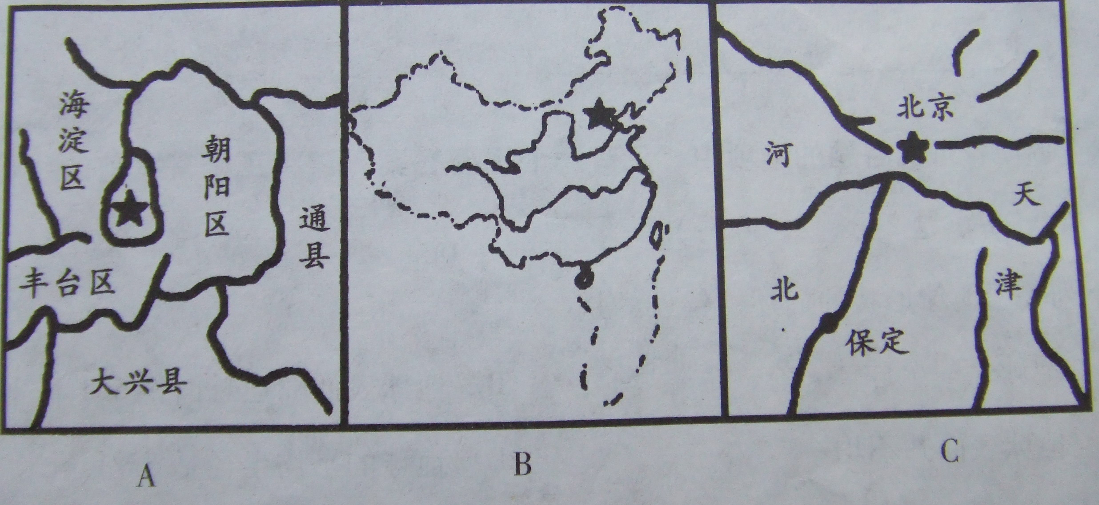
图5

40．读板块和主要火山地震带的分布图（图6），回答。
（1）全球的岩石是由________________________个大板块拼合而成，各大板块处于不断________________________之中。一般来说，板块内部地壳比较________________________。
（2）从图中可以看出，日本是一个多火山地震的国家，主要是因为它位于______________________
板块和______________________板块的交界处。
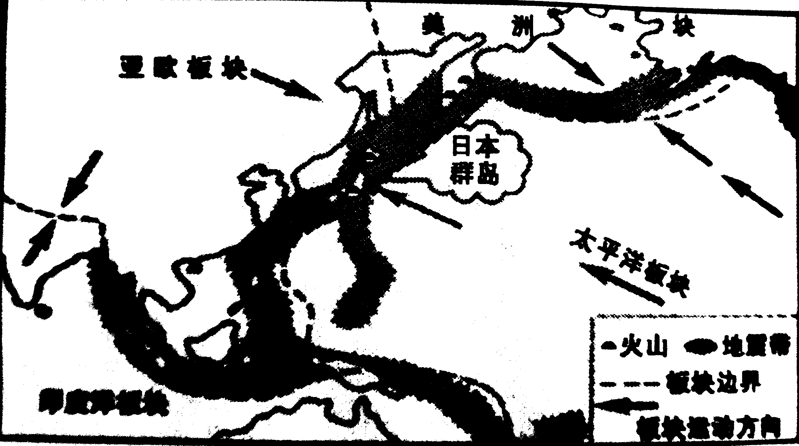
图6

